鸿马斯特牌HMT5150XLYS6型多功能淋浴车
产品介绍、功能描述及设计方案
1、产品介绍、功能描述
产品介绍 | 功能描述 | 车型图片
鸿马斯特牌HMT5150XLYS6型淋浴车由汕德卡ZZ5186XXYN561GF1（柴油国Ⅵ）二类底盘、水路系统、燃油加热系统、净水系统、淋浴系统组成。整车共8个淋浴花洒，可满足8个人同时洗澡，淋浴能力为48人/小时。净水箱1000L，保温水箱800L。车厢前部为设备舱，主要设备有加热系统、净水水箱、净化装置。车厢中部为淋浴间，淋浴间呈左右对称布置，主要设备有淋浴花洒、置物架等。车厢尾部为更衣间，布置有更衣柜及洗手池。另外车辆配备车载静音发电机供车辆在野外使用，增强车辆的适应性能。 | 1. 机动性强，在野营的情况下仍能提供热水淋浴。  2. 整车自身携带发电机组，为设备运行提供电力，形成独立完成保障工作能力，也可使用外界提供的电力完成保障工作。  3.可汲取符合使用要求的河、库水，经水质净化装置，提供洗浴用水，也可直接使用市政管网或其它供水装备完成给水保障。  4.利用燃油热水锅炉加热用水，提供洗浴温水。  5.使用空气加热器对洗浴环境供暖。 | 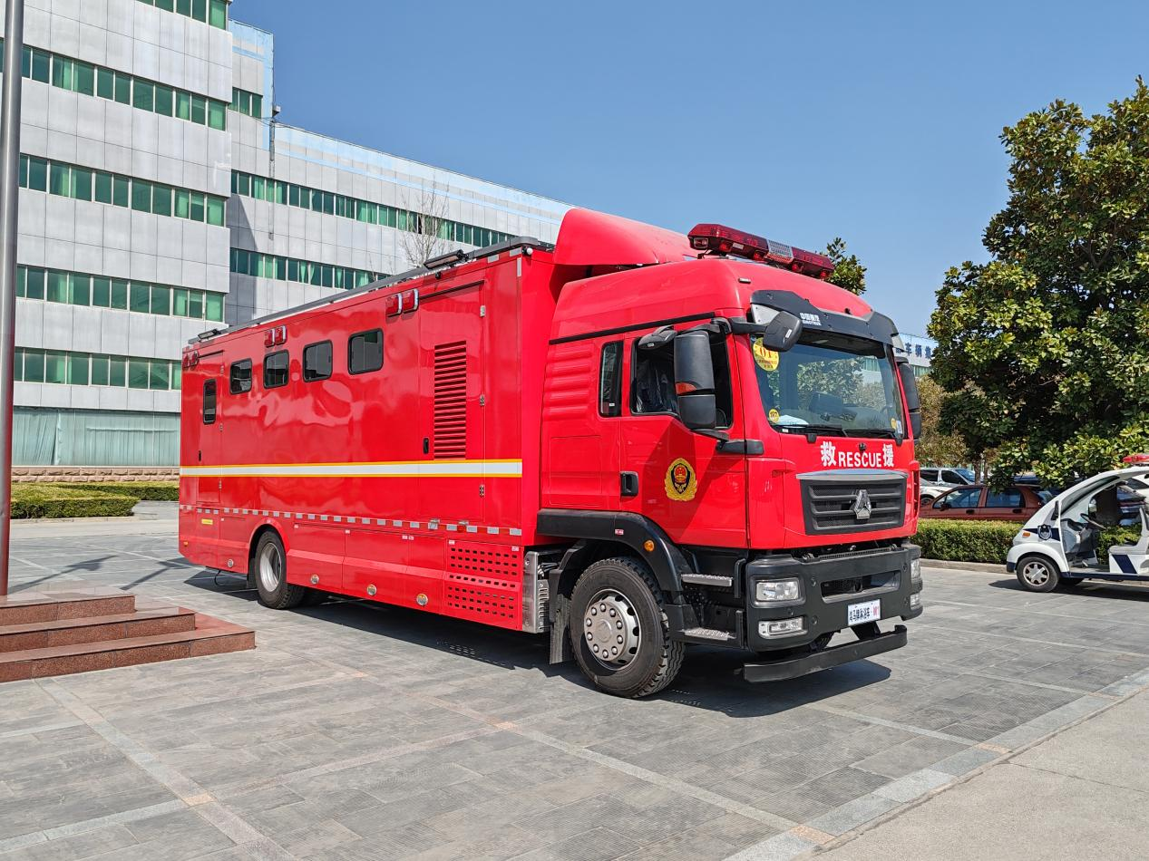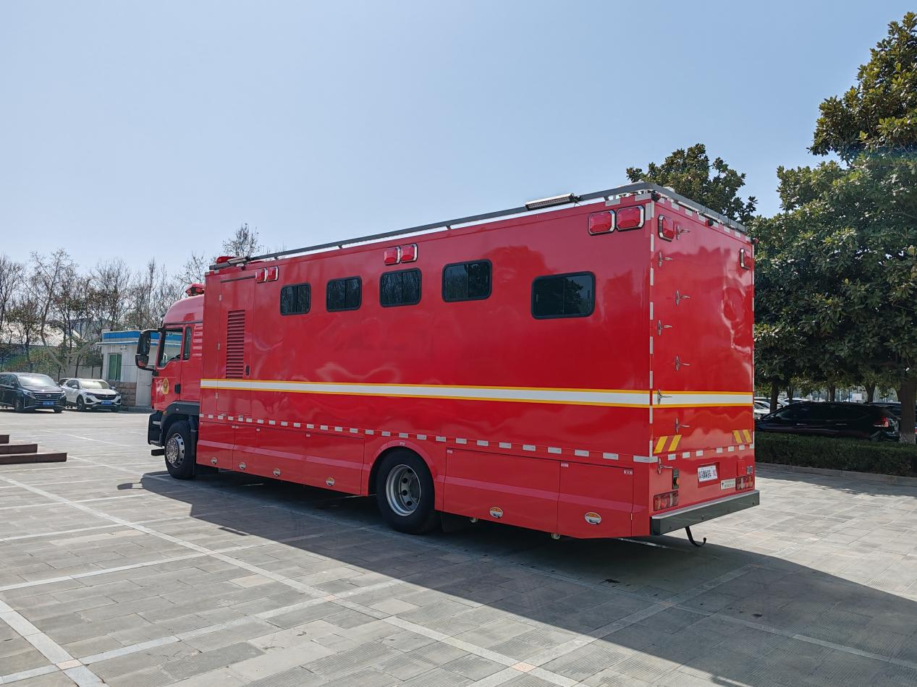  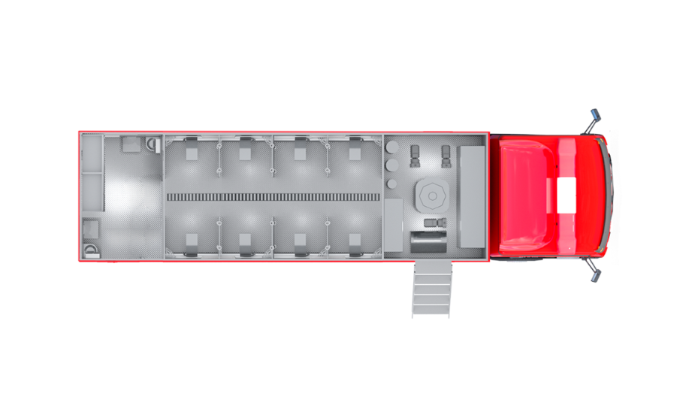  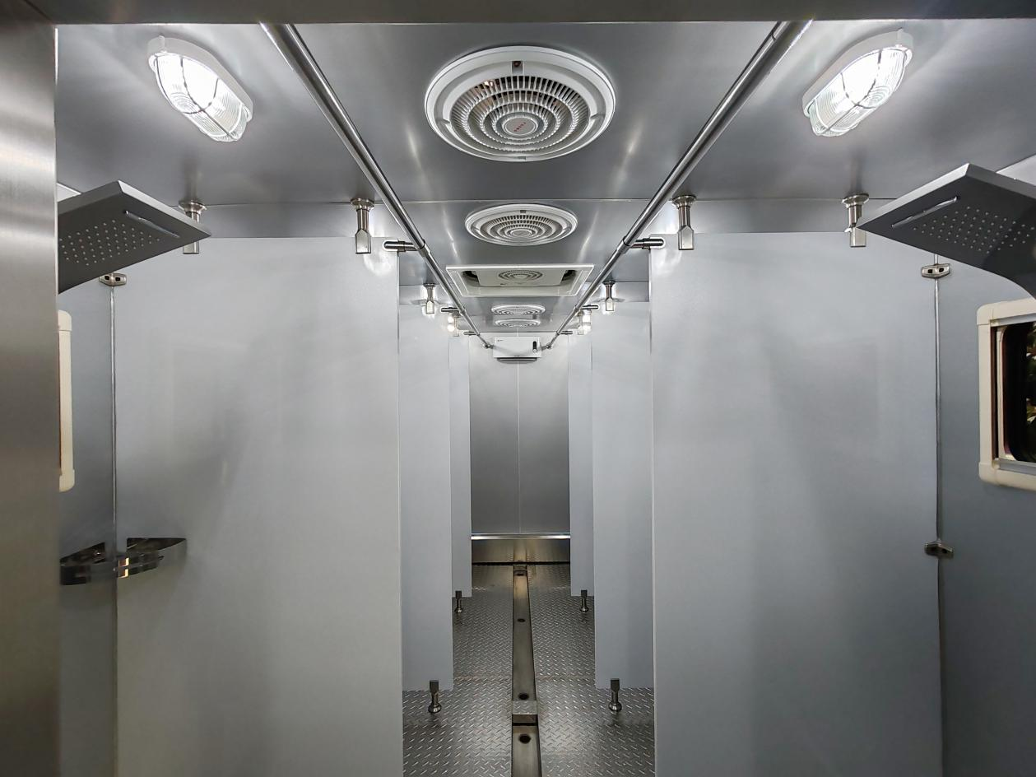

------采用重汽汕德卡ZZ5186XXYK501GF底盘改装（改装后2座含司机）
序号 | 功能分类 | 设备名称/型号 | 数量 | 说明（品牌、型号、简单参数）
 | 底盘 | 汕德卡ZZ5186XXYK501GF | 1台 | 汕德卡ZZ5186XXYN561GF1型底盘，驱动形式：4×2；燃料种类：柴油，发动机功率：240KW；最高车速：110km/h；油箱容量：300L；最大总质量（Kg）：18000；排放标准：国六，符合国家现行排放标准；  驾乘室布局结构:双门单排驾驶室；  座位设置:单排座，座位(1+1)，主驾驶座位气动悬浮、多角度可调；  安全设置:主副驾驶安装有三点式预紧安全带及安全气囊；主副驾配有电动加热后视镜及电动玻璃升降器；  音频：可通过手机蓝牙播放音频，带独立USB接口可播放音频；  配有ABS（防抱死制动系统）、EBS（电控制动系统）、ESC电子车身稳定系统，并有辅助制动器；  变速箱换挡方式：手动换挡；  轮胎：原厂标准配置子午线钢丝真空轮胎，备用轮胎1个；
 | 车身改制 | 箱体 | 1套 | 定制，主体结构采用钢骨架、铝蒙皮结构，淋浴间材质为铝合金，箱体功能设计包含设备、淋浴、更衣三个功能区，各功能区域独立分区
 |  | 地板 | 1套 | 定制铝合金花纹板
 |  | 空位隔断 | 1套 | 定制铝合金花纹板
 |  | 采光窗 | 8个 | 定制采光磨砂窗，采用外推式结构，带有遮阳帘和纱窗
 |  | 车身喷涂 | 1套 | 按消防救援车辆外观制式涂装要求进行涂装，车辆涂装符合《国家综合性消防救援车辆外观制式涂装规范》
 | 加热系统 | 锅炉 | 1套 | 锅炉质量符合行业标准，燃烧介质为柴油。燃烧机10万大卡，额定热功率120KW，热效率93%，锅炉采用不锈钢内胆，外壳采用不锈钢材质。热水能根据实际需求自由设定加热温度，热水器的工作过程由程序自动控制
 |  | 锅炉油箱 | 1套 | 定制，容量150L，全负荷使用≥10h
 | 淋浴洗漱设施 | 淋浴花洒 | 8套 | 热水出水量2.5t/h，独立式不锈钢淋浴花洒，可调温，包含顶混水阀、喷花洒、手持花洒
 |  | 水管 | 1套 | 定制环形淋浴水管
 |  | 洗手池 | 2套 | 定制不锈钢洗手池，带冷热水龙头
 |  | 仪容镜 | 1套 | 定制玻璃材质
 |  | 五孔插座 | 1套 | 性能参数：10A
 |  | 长条地漏 | 2套 | 定制材质:304不锈钢
 |  | 折叠座椅 | 2件 | 定制金属折叠座椅
 |  | 防水帘 | 8套 | 定制防水布艺
 |  | 门帘 | 1套 | 定制防水门帘
 |  | 更衣柜 | 1套 | 定制不锈钢材质，可供8人使用
 | 通风换气 | 电动通风天窗 | 2套 | 逃生天窗，带换气扇，强排风
 |  | 换气扇 | 1套 | 换衣间定制换气扇，强排风
 | 暖风系统 | 燃油加热器 | 1套 | 热流量：5KW
 | 水路系统 | 智能变频增压泵 | 1台 | 工作电压：AC220V，功率0.75KW，额定流量4m³/h，额定扬程20 米，水路系统配备吹扫装置
 |  | 冷水箱 | 1套 | 定制不锈钢材质，1000kg，水箱外部设有液位计，可观察水箱内水位。净水量3m³/h，水箱设计不外露
 |  | 热水箱 | 1套 | 定制不锈钢材质，800kg，零度环境温度下，每小时失温≤10℃，水箱外部设有液位计，可观察水箱内水位。净水量3m³/h，水箱设计不外露
 |  | 排污方式 | 1套 | 采用直排方式，将污水排出
 |  | 折叠式热水管路 | 1套 | 定制外置式折叠式热水管路：5个水龙头（可根据需求方要求制作）
 | 供配电系统 | 蓄电池 | 1组 | 100AH,满足上装照明、警灯、通信等关键设备4h用电量
 |  | 充电机 | 1套 | 充电机容量满足发电机及车载用电设备储能保障需求，且放置位置保持干燥防水
 |  | 发电机 | 1台 | 汽油发电机，功率10KW
 |  | 电源控制箱 | 1套 | 定制，控制车辆上电器设备，配备市电自动切换开关
 |  | 卷线盘 | 1套 | 长度30m，输出功率10KW
 |  | 市电接口 | 1套 | 外接市电为整车各设备供电，供电接口负载功率220V
 | 照明警示系统 | LED照明灯 | 1套 | 淋浴区2个防水LED照明灯，换衣间1个防水LED照明灯，照度100Lx，LED照明灯为防潮灯具，防护等级为IP67
 |  | 长排警灯 | 1套 | 1.6米LED长排警灯，集成200W警报器，符合应急管理部相关标准
 |  | 频闪灯 | 1套 | 红色频闪灯，DC12V，P≤12W，LED小型警灯，二级发光强度
 |  | 照明灯 | 1个 | 车顶后部安装，功率100W
 | 整车  辅助  系统 | 行车记录仪 | 1套 | 360°全景影像，含前后可视行车记录仪，含倒车雷达，存储卡128G、高清显示屏9英寸
 |  | 车载台 | 1套 | 支持PDT制式，模拟+数字双模制式，中英文显示，频率范围：350-400M。频点与使用单位现有频点兼容，能接入使无偏离用单位现有专用网络；信道：≥1000个；信道间隔：12.5KHz/20KHz/25KHz/；工作电压13.6V±15%，天线阻抗50Ω；防水防尘≥IP54;含吸盘天线，支持北斗定位功能
 |  | 接地防雷装置 | 1套 | 接地钎及10米接地铜线
 |  | 随车附件 | 1套 | 底盘使用手册2份；底盘维护手册2份；上装使用维护手册2份；车辆零件目录2份；安全操作光盘2张；底盘电气原理图1套；随车工具、防滑链、全尺寸备胎等常用随车器材；发动机号和底盘号拓印件2套；底盘保修卡1份；底盘及其他进口装备货物证明1份、车辆一致性证书1份、底盘合格证1份等、三包服务卡1份

